**Сел в машину – пристегнись**

**(Газета "Добрая Дорога Детства", май, 2017)**

26 Мая 2017

**«Самый простой способ сделать свою поездку в автомобиле безопасной — это использовать ремни безопасности. Причём совсем не важно, на каком сиденье ты ездишь — на переднем или на заднем. Пристёгиваться нужно всегда: это средство защиты в несколько раз уменьшает риск гибели и травмирования людей при аварии»**

Ремень — это средство пассивной безопасности. Пассивной безопасностью автолюбители называют устройства, которые в случае аварии защищают людей от травм. Кроме ремней, к этому методу защиты можно отнести и автоматическую блокировку скорости, и подушки безопасности, которые сегодня могут быть вшиты даже в ремни и в спинки кресел. И всякие другие устройства, главная особенность которых — работа без применения специальной силы. Они срабатывают автоматически.

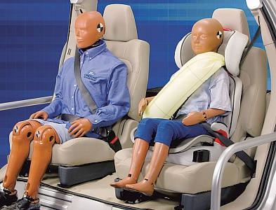

Однако не во всех автомобилях есть подушки безопасности или, например, складывающаяся рулевая колонка, которая при ударе человека о руль сдвигает его вглубь панели приборов и сводит к минимуму риск травм. Но ремень безопасности, согласно Правилам дорожного движения, должен быть в любом автомобиле обязательно.

Почему же это так важно? Давай разбираться. Скорость, с которой можно ехать в городе, равна примерно 60 км/час. Небыстро, если наблюдать за автомобилем со стороны. Но при резком торможении, которое водители часто применяют для предотвращения аварии, даже при такой небольшой скорости инерционное движение людей, сидящих в машине, очень сильное. Помнишь из курса физики, что такое инерция? Это состояние, когда после резкой остановки мы ещё немного продолжаем двигаться вперёд. Или назад (всё зависит от направления движения). Ну, например, если автобус трогается с места, нас немного отклоняет назад, а когда он останавливается, нас по инерции ещё немного «толкает» вперёд. Но всё это происходит при плавных движениях транспорта. А теперь представь, что остановка происходит внезапно. На полном ходу. В этом случае наша инерция будет такой сильной, что сравнить её можно… с падением какого-нибудь очень тяжёлого предмета с высоты пятиэтажного дома! И вот тут, чтобы не дать нам упасть и вылететь из салона автомобиля, за дело берутся ремни безопасности.

При резком торможении лямки ремня натягиваются и гасят скорость нашего инерционного движения: механизм ремня безопасности блокирует положение тела и удерживает нас в кресле. Мы, конечно, напуганы, но… невредимы.

Ещё пару десятков лет назад ремни безопасности в автомобилях больше напоминали обычные ленты из плотной ткани, которые вешались на специальный крючок и имели одинаковую длину. Сегодня в салоне каждой легковой машины стоят специальные механизмы, с помощью которых мы запросто регулируем высоту лямки, её натяжение, а также можем убрать ремень без применения дополнительных крючков и зажимов, просто вытащив его из замка. Но тут есть одно «но»: регулирование высоты ремня безопасности предельно. Иными словами, если твой рост меньше 150 сантиметров, то ты не сможешь пристегнуться ремнём так, чтобы было безопасно. Поэтому существует правило, что дети до 12 лет ездят в салоне автомобиля только в детских удерживающих устройствах (автокреслах, бустерах). Нужно это, во-первых, для того, чтобы лямка ремня безопасности проходила ровно по твоему плечу, не касаясь лица и шеи, а во-вторых, чтобы обезопасить в случае аварии твою голову! Для этой же цели, кстати, на детском автокресле есть мягкие боковины подголовника: в случае аварии они защитят голову от неожиданного бокового удара.

Актуальными ремни безопасности остаются и для автобусов. Если ты собираешься на летних каникулах поехать куда-нибудь на общественном транспорте — за город, или просто с мамой в гости, зайдя в автобус, убедись, что он оборудован этим средством пассивной защиты. Обрати на это внимание взрослых. В детских автобусах ремни безопасности, как правило, поясные, так как оборудовать каждое сиденье детским креслом — задача довольно трудная. Но будь уверен, что и эти ремни безопасности смогут защитить тебя ничуть не хуже, чем в твоём кресле в папиной легковушке. Современные технологии предусмотрели такие механизмы замка, которые даже при очень большом натяжении не позволят ему расстегнуться, а тебе — упасть.

Сел в машину — пристегнись! Запомни этот закон безопасности и расскажи о нём своим друзьям. А для того, чтобы это правило получше закрепилось в твоей голове, сотрудники Госавтоинспекции и других специальных организаций по профилактике дорожно-транспортного травматизма будут напоминать тебе о нём с помощью больших социальных кампаний, которые уже много лет проходят в нашей стране. Одна из кампаний была посвящена только ремням безопасности и называлась, как ты уже мог догадаться, «Пристегнись!». Проходила она в 2013 году, и сейчас все её материалы — статьи, мультфильмы, игры — доступны для просмотра в Интернете. Советуем тебе выбрать время и посмотреть их, потому что знаний из области безопасности дорожного движения много не бывает! Пусть любая твоя дорога будет счастливой и безопасной!

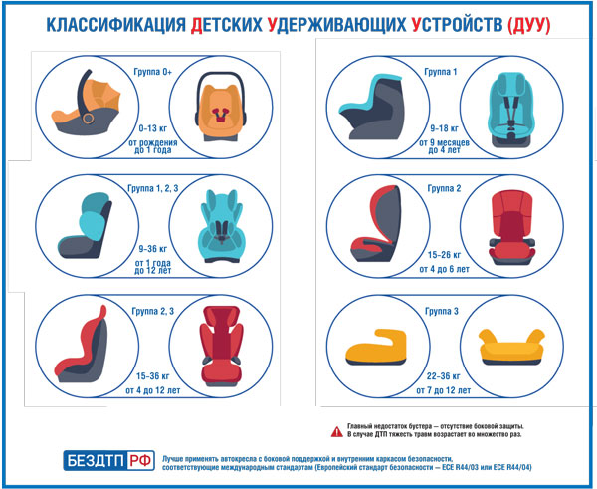

До недавнего времени в автомобилях также разрешали использовать направляющую лямку ремня — такой тряпочный треугольник, который крепится на ремень и фиксирует его у тебя на животе. Но последние испытания подобных устройств доказали, что пристёгиваться этими устройствами ни в коем случае нельзя! Эксперты уверяют: треугольная накладка не только не защитит тебя в случае аварии, но и ещё больше усугубит ситуацию. При резком движении вперёд направляющая лямка сильно давит на грудную клетку и живот и даже может тебя серьёзно травмировать. В европейских странах такие устройства уже давно запрещены законом, причём не только к использованию, но и к продаже.

<http://www.dddgazeta.ru/fcp/car-device/>